混合铁矿数据

炉料结构配比 烧结矿：球团矿：块矿=

|  |  |  |  |  |  |  |  |  |  |  |  |  |
| --- | --- | --- | --- | --- | --- | --- | --- | --- | --- | --- | --- | --- |
|  | TFe | Fe2O3 | FeO | SiO2 | Al2O3 | CaO | MgO | MnO | P2O5 | S/2 | V2O5 | TiO2 |
| 烧结矿 |  | =（TFe%-FeO%*56/72）/112*160 |  |  |  |  |  |  |  |  |  |  |
| 球团矿 |  | = |  |  |  |  |  |  |  |  |  |  |
| 块矿 |  | = |  |  |  |  |  |  |  |  |  |  |

混合矿成分（%）

Tfe=（烧结矿TFe%*炉料结构中烧结矿%+球团Tfe%*炉料结构中球团的比例%+块矿TFe*块矿%）/100

Fe2O3=（烧结矿Fe2O3%*炉料结构中烧结矿%+球团Fe2O3%*炉料结构中球团的比例%+块矿Fe2O3*块矿%）/100

FeO =（烧结矿FeO %*炉料结构中烧结矿%+球团 FeO %*炉料结构中球团的比例%+块矿FeO *块矿%）/100

SiO2=（烧结矿SiO2%*炉料结构中烧结矿%+球团SiO2%*炉料结构中球团的比例%+块矿SiO2*块矿% ）/100

Al2O3=（烧结矿Al2O3%*炉料结构中烧结矿%+球团Al2O3%*炉料结构中球团的比例%+块矿Al2O3*块矿%）/100

CaO =(烧结矿CaO %*炉料结构中烧结矿%+球团 CaO %*炉料结构中球团的比例%+块矿CaO *块矿% )/100

MgO =(烧结矿MgO%*炉料结构中烧结矿%+球团MgO%*炉料结构中球团的比例%+块矿MgO *块矿%)/100

MnO=(烧结矿MnO %*炉料结构中烧结矿%+球团MnO%*炉料结构中球团的比例%+块矿MnO*块矿% )/100

P2O5 =(烧结矿P2O5%*炉料结构中烧结矿%+球团P2O5%*炉料结构中球团的比例%+块矿P2O5*块矿%)/100

S/2=(烧结矿S/2%*炉料结构中烧结矿%+球团S/2%*炉料结构中球团的比例%+块矿S/2*块矿%)/100

V2O5=(烧结矿V2O5%*炉料结构中烧结矿%+球团 V2O5%*炉料结构中球团的比例%+块矿V2O5*块矿%)/100

TiO2 =(烧结矿TiO2%*炉料结构中烧结矿%+球团TiO2%*炉料结构中球团的比例%+块矿TiO2*块矿%)/100

冶炼每吨生铁矿石量(kg/t)=[Fe]*10/铁在渣铁分配比/混合矿铁品味TFe)

吨铁烧结矿量(kg/t)=混矿量*炉料结构中烧结矿%/100

吨铁球团矿量(kg/t)=混矿量*炉料结构中球团%/100

吨铁块矿量(kg/t)= 混矿量*炉料结构中块矿%/100

燃料数据

冶炼每吨生铁焦炭用量：焦比（kg/t）

冶炼每吨生铁煤粉用量：煤比（kg/t）

|  |  |  |  |  |  |  |  |  |  |  |
| --- | --- | --- | --- | --- | --- | --- | --- | --- | --- | --- |
| 燃料工业分析表 |  |  |  |  |  |  |  |  |  |  |
|  | Fcd(固定碳%)（C%） | Ad（灰分%） | Vd（挥发分% | Std（全硫量%） | H2O | CO | H2 | N2 | CO2 | CH4 |
| 焦炭(.K) |  |  |  |  |  |  |  |  |  |  |
|  | Fcd | Ad | Vd | Std | H2O | C | H | N | O |  |
| 煤粉(.M) |  |  |  |  |  |  |  |  |  |  |

|  |  |  |  |  |  |  |
| --- | --- | --- | --- | --- | --- | --- |
| 灰分表 |  |  |  |  |  |  |
|  | Al2O3 | SiO2 | CaO | MgO | Fe2O3 | Tfe |
| 焦炭 |  |  |  |  |  |  |
| 煤粉 |  |  |  |  |  |  |
| 焦炭 | %=Ad.K*(AI2O3).K/100 | %=Ad.K*( SiO2).K/100 | %=Ad.K*( CaO).K/100 | %=Ad.K*( MgO).K/100 | %=Ad.K*( Fe2O3).K/100 | %=Ad.K*(Tfe).K/100 |
| 煤粉 | %=Ad.M*(AI2O3).M/100 | %=Ad.M*( SiO2).M/100 | %=Ad.M*( CaO).M/100 | %=Ad.M*( MgO).M/100 | %=Ad.M*(Fe2O3).M/100 | %=Ad.M*( Tfe).M/100 |

所喷煤气

喷吹煤气数据(喷吹气体成分和数量、温度、位置)

|  |  |  |  |  |  |  |  |  |
| --- | --- | --- | --- | --- | --- | --- | --- | --- |
| 喷吹部位 | CO% | CO2% | H2% | CH4% | H2O% | N2% | 喷吹量Nm³/tFe | 温度/℃ |
| 风口 |  |  |  |  |  |  | v喷风口 |  |
| 炉身 |  |  |  |  |  |  | V喷炉身 |  |

热风成分

鼓风湿度φ 富氧率fo 氧气纯度a

炉顶煤气成分数据

|  |  |  |  |  |  |
| --- | --- | --- | --- | --- | --- |
| 测得（煤气干成分/%） | CO2% | CO% | H2% | CH4% | N2% |

产品数据

生铁成分

|  |  |  |  |  |  |  |  |  |
| --- | --- | --- | --- | --- | --- | --- | --- | --- |
| 成分 | [Fe] | [Si] | [P] | [ S] | [ Mn] | [ C] | [Ti] | [V] |
| 占比 | [Fe]=100-其他成分 |  |  |  |  |  |  |  |

炉渣数据（kg）

元素在渣铁相间分配

|  |  |  |  |  |
| --- | --- | --- | --- | --- |
| 元素 | Fe | Mn | P | S |
| 生铁 |  |  |  |  |
| 炉渣 |  |  |  |  |
| 煤气 |  |  |  |  |

现场测得炉渣成分

|  |  |  |  |  |  |  |  |  |
| --- | --- | --- | --- | --- | --- | --- | --- | --- |
| FeO% | SiO2% | Al2O3% | CaO% | MgO% | MnO% | V2O5% | TiO2% | S/2 |
|  |  |  |  |  |  |  |  |  |

炉尘数据（%）

|  |  |  |  |  |  |  |  |  |
| --- | --- | --- | --- | --- | --- | --- | --- | --- |
| C% | SiO2% | CaO% | Al2O3% | FeO% | TiO2% | V2O5% | MgO% | Σ kg/tFe |
|  |  |  |  |  |  |  |  |  |

输出计算

炉渣计算

（kg/t）

FeO=[Fe]*10*铁在渣铁分配比*72/56

SiO2=吨铁混矿量*混合矿中SiO2%/100+焦比*灰分%*灰分中SiO2%/10000+煤比*灰分%*灰分中SiO2%/10000-炉尘*炉尘中SiO2%/100

Al2O3=吨铁混矿量*混合矿中AI2O3%/100+焦比*灰分%*灰分中AI2O3%/10000+煤比*灰分%*灰分中AI2O3%/10000-炉尘*炉尘中AI2O3%/100

CaO=吨铁混矿量*混合矿中CaO %/100+焦比*灰分%*灰分中CaO %/10000+煤比*灰分%*灰分中CaO %/10000-炉尘*炉尘中CaO % /100

MgO=吨铁混矿量*混合矿中MgO %/100+焦比*灰分%*灰分中MgO %/10000+煤比*灰分%*灰分中MgO %/10000-炉尘*炉尘中MgO %/100

(MnO因为Mn会有一部分进入铁水，因此不能按以上计算)

MnO=（吨铁混矿量*混合矿中MnO%/100-炉尘*炉尘中MnO%/100）*[ Mn]*10/51*67)

S/2=吨铁混矿量*混合矿中S/2%/100+焦比*焦粉中全硫量Std%* /100+煤比*煤粉中全硫量Std%/100-炉尘*炉尘中S量%/100- [ S]*10

TiO2=混合吨量*混合矿中TiO2%-1000*铁水中Ti%*80/48-炉尘*炉尘中TiO2%

V2O5=混合吨量*混合矿中V2O5%-1000*铁水中V%*192/102-炉尘*炉尘中TiO2%

炉渣渣量（kg）=ΣFeO+SiO2+ AI2O3+CaO+MgO +MnO+S/2+ TiO2 +V2O5

炉渣二元碱度=CaO/SiO2

炉渣成分(%)

FeO =FeO/炉渣渣量*100

SiO2=SiO2/炉渣渣量*100

Al2O3= AI2O3/炉渣渣量*100

CaO =CaO/炉渣渣量*100

MgO =MgO/炉渣渣量*100

MnO =MnO/炉渣渣量*100

V2O5= V2O5/炉渣渣量*100

TiO2= TiO2/炉渣渣量*100

S/2= S/2/炉渣渣量*100

炉渣成分和数量实测与计算值比较

|  |  |  |  |  |  |  |  |  |  |  |
| --- | --- | --- | --- | --- | --- | --- | --- | --- | --- | --- |
|  | FeO% | SiO2% | Al2O3% | CaO% | MgO% | MnO% | V2O5% | TiO2% | S/2 | 渣量 |
| 实测 |  |  |  |  |  |  |  |  |  |  |
| 计算 |  |  |  |  |  |  |  |  |  |  |

1. 炉顶煤气量Vg计算

气化碳量Cg（kg/t）=C总—C渗—C尘=C焦+C煤+C喷-C渗-C尘

=焦比*（C）k+煤比*（C）M+（V喷风口）（风口喷吹气体中CO%+CO2%+CH4%）/22.4*12+V喷炉身（炉身喷吹气体中CO%+CO2%+CH4%）/22.4*12-C渗-C尘

Vg（m3/t）=Cg*22.4/（12*（炉顶煤气中CO%+CO2%+CH4%））

1. 鼓风量及风口碳量计算

每m³风中富氧量W（m3/m3）=fo富氧率/（氧气纯度a-0.21）

热风含O2量（%）：（O2）b=0.21+0.29×φ+(a—0.21)×W—0.29×φ×W

热风含N2量（%）：（N2）b=（1—φ）×（1—W ）×0.79+（1—a）×W

鼓风量：Vb（m3/tFe）=VN2风/热风中N2量

=[Vg*煤气中含N2%/100—(焦比*焦炭中N2%/100+煤比*煤粉中N2%/100)*22.4/28—V喷风口*N2%—V喷炉身*N2%]/ （N2）b

风口前燃烧碳量（kg/t）：C燃=Cb= （Vb×(O2)b-V喷风口*CH4%/2）×2*12/22.4

鼓风输出项

|  |  |  |  |  |  |
| --- | --- | --- | --- | --- | --- |
| 富氧率% | 风（O2）b | （N2）b | H2O%=φ | ∑ Nm³/tFe | 温度/℃ |
| =输入的富氧率 |  |  |  | Vb | =输入值 |

1. H2利用率计算

∑H2（m3/t）=H2喷+CH4喷*2+H2燃料+热风水H2

=v喷风口*（H2喷%+CH4喷%*2+H2O%）+ v喷炉身*（H2喷%）+（焦比*焦炭中H2%/100+煤比*煤粉中的H2%/100）*22.4/2+Vb*φ+(湿煤-M)/18)*22.4

（其中湿煤=M/（1-煤粉含水百分比%（一般1%-1.5%））

注：炉身处喷入的煤气中甲烷只发生裂解反应不燃烧因为不吹氧，炉身处温度较低<1000 ℃H2O不裂解，故炉身喷吹煤气中只有H2参与还原。

η H2= (∑ H2—（H2%+2*CH4%）*Vg )/∑H2

=( H2总—（H2%+2*CH4%）*（Cg/12*22.4）/（CO%+CO2%+CH4%）)/∑H2

H2还原度

rH2=((∑H2*η H2*56 )/(22.4*[Fe]*10)

还原生成水含量（%）（H2O）=η H2/（1-η H2）*（H2+2*CH4）

转换系数=100/（100+（H2O） ）

炉顶煤气输出项

|  |  |  |  |  |  |  |  |
| --- | --- | --- | --- | --- | --- | --- | --- |
| 测得（煤气干成分/%） | CO2% | CO% | H2% | N2% | CH4 | H2O% | ∑ |
| （湿成分/%） | =转换系数*CO2% | =转换系数*CO% | =转换系数*H2% | =转换系数*N2% | =转换系数*CH4% | η H2/（1-η H2）*（H2+2*CH4） | Vg |

1. List操作线界面

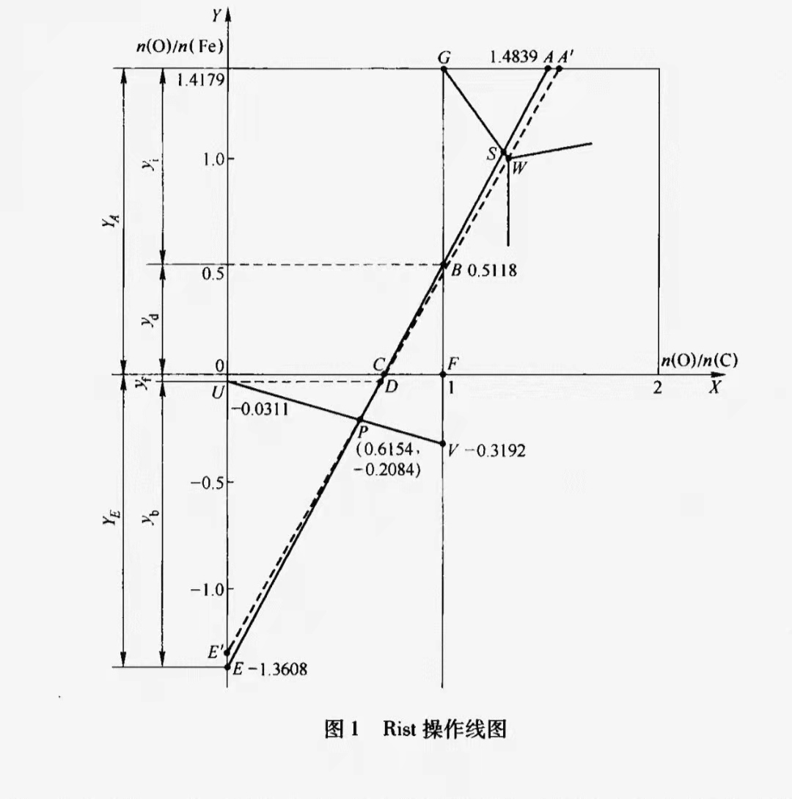

A点

XA=1+[（湿煤气CO2%）+（湿煤气H2O%）]/[( 湿煤气CO2%)+( 湿煤气CO%)+( 湿煤气H2%)+（湿煤气H2O%）]

YA=[ (混合矿Fe2O3%)×3/160+（混合矿FeO%）/72]*56/（混合矿TFe%）

E点

Yb(鼓风带入氧量mol)

=（风口前燃烧碳量Cb/12+V喷风口*CH4%/22.4）/（[Fe]*10/56）

Yf（合金元素还原带入氧量mol）

=12*10*（[Si]*2/28+[Mn]/55+[P]*5/62+[V]*5/2/51+[Ti]*2/48）/ （10*[Fe]/56）

=(4[Si]+1.02[Mn]+4.52[P] +2.75[V]+2.33[Ti])/[Fe]

y喷H2=[（v喷风口*（H2喷%+CH4喷%*2+H2O%）+v喷炉身*（H2喷%+CH4喷%*2+H2O%））/22.4/（[Fe]*10/56）]

y喷煤H2=[ (煤比*煤粉中含H%/100/2+( M/（1-H2O%）-煤比)/18)/( [Fe]*10/56)]

1)按利用H2算

yE=—（yf+yb+y喷H2*η H2+y喷煤H2*η H2）

xE=0

2）按H2总量算

yE=—（yf+yb+y喷H2+y喷煤H2）

xE=0

两点A、E确定一线，

kAE=（yA-yE）/（xA-0）

yAE=kAEx+yE=（yA-yE）/xA *x+yE

x=1时y值=rd

直接还原度rd 氢的还原度rH2，CO还原度=1-rH2-rd，得出还原度分布

|  |  |  |  |
| --- | --- | --- | --- |
| rH2 | rd | CO还原度 | Σ |
| = rH2=((∑H2*η H2*56 )/(22.4*[Fe]*10) | = | 1-rd-rH2 | 1 |

B点

xB=1

yB=rd

AB斜率：kAB=（yB-yA）/（xB-xA）

W点

在此介入炉缸煤气成分、1000℃（高炉内高温与低温区划分界限）煤气成分。

炉缸煤气成分：

炉缸煤气量（m3）：

V(CO) =风口前燃烧碳量Cb*22.4/12+V喷风口*(CO%喷+2*CO2%喷+CH4%)

V（N2）= 鼓风量Vb*鼓风中N2%（N2）b+煤比*煤粉中N2%/100+V喷风口*N2%喷

V(H2)= v喷风口*（H2喷%+CH4喷%*2+H2O%）+煤比*煤粉中H2%/100)*22.4/2+Vb*φ

炉缸煤气量= V(CO)+ V（N2）+V(H2)

|  |  |  |  |
| --- | --- | --- | --- |
| CO | N2 | H2 | Σ(  **Nm³/tFe**） |
| %=V(CO)/炉缸煤气量 | = V(N2)/炉缸煤气量 | = V(H2)/炉缸煤气量 |  |

1000℃煤气成分

|  |  |  |  |
| --- | --- | --- | --- |
| CO(m3) | N2(m3) | H2(m3) | Σ |
| 风口前碳素燃烧生成CO+非铁元素直接还原生成的CO+铁直接还原生成的CO +喷吹煤气中CO=  22.4*C燃/12+22.4*  10*（[Si]*2/28+[Mn]/55+[P]*5/62）+[Fe]*10*rd/56+V喷风口*(CO%喷+2CO2%+CH4%)+V喷炉身*CO% | 鼓风量Vb*鼓风中N2%（N2）b+煤比*煤粉中N2%/100*22.4/28+V喷风口*N2%+V喷炉身*N2% | ∑H2（m3/t） | ∑CO+N2+H2 |
| %=CO/∑ | %=N2/∑ | %=H2/∑ |  |

yW=1.056

用1000℃煤气成分

xW=1+CO%/（CO%+H2%）*a+H2%/（CO%+H2%）*b

注：方程平衡时二氧化碳、水蒸气的体积分数，按1000摄氏度时计算，a、b分别取0.287711428、0.41315796；

G点

xG=1

yG=YA

S点（S点是AE线与GW线交点）

xS=(yW-yA*xW+(xW-1)*yE)*xA/((yA-yE)*(1-xW)-(yA-yW)*xA)

S点炉身效率(%) Ks=GS/GW=（Xs-1）/（Xw-1）*100%

yS=yA—Ks*（yA-yW)

U点

yf(合金元素还原带入氧量mol)=(4[Si]+1.02[Mn]+4.52[P] +2.75[V]+2.33[Ti])/[Fe]

y喷H2=[（v喷风口*（H2喷%+CH4喷%*2+H2O%）+v喷炉身*（H2喷%+CH4喷%*2+H2O%））/22.4/（[Fe]*10/56）]

y喷煤H2=[ (煤比*煤粉中含H%/100/2+(M/（1-H2O%）-煤比)/18)/( [Fe]*10/56) ]

1)按利用H2算

yU=-（yf+y喷H2*η H2+y喷煤H2*η H2）

xU=0

2）按H2总量算

yU=-（yf+y喷H2+y喷煤H2）

xU=0

V点

xV=1

yV=-（Q/qd） （qd=152190）

（Q是高温区除去直接还原耗热之外的热消耗，包括非铁元素还原热消耗、渣铁热消耗，以及热损失，这个可利用高温区热平衡进行计算，即高温区热收入=热支出；见后高温区热平衡）

kUV=(yV-yU)

直线UV方程为：yUV=kUV*x +yU=（yV-yU）*x+yU

P点 （P点是UV线和AE线交点，yAE=kAEx+yE=（yA-yE）/xA)*x+yE）

kUV=yV-yU

xP=(yU-yE)/(kAE-kUV)

yP=kUV*xP+yU

kPW=(yW-yP）/（xW-xP)

吨铁节碳潜力=（kAE-kPW）*[Fe]*10/56*12

吨铁理论C消耗=(kPW-y喷H2-y喷煤H2)* [Fe]*10/56*12+[C]*10(w(C)生铁渗碳)

实际C消耗=C总=焦比*焦炭中C%/100+煤比*煤粉中C%/100+v喷*（CO%+CO2%+CH4%）*12 /22.4

此时高炉碳消耗分布

|  |  |  |  |  |  |  |
| --- | --- | --- | --- | --- | --- | --- |
| 铁水渗碳（kg） | 非铁还原耗C（kg） | 直接还原耗C（kg） | 喷吹C用于间接还原（kg） | 风口燃烧耗C（kg） | 炉尘C（kg） | Σ |
| [C]*10 | 12*10*（[Si]*2/28+[Mn]/55+[P]*5/62+[V]*5/2/51+[Ti]*2/48） | 12/56*[Fe]*10*rd | V喷*（CO%+CO2%+CH4%）*12/22.4 | Cb | 炉尘量*炉尘中C%/100 |  |
| %=铁水渗碳/C总 | %=非铁还原耗碳/C总 | %=直接还原耗碳/C总 | %=间接还原耗碳/C总 | %=Cb/C总 | %=炉尘C/C总 |  |

List操作界面输出

包括各点坐标、碳消耗分布表、实际C消耗、吨铁CO2排放、炉身利用率、理论碳消耗、吨铁节碳潜力、还原度分布表、CO利用率=炉顶煤气中CO2%/CO%与H2利用率

1. 全炉热平衡

热收入

1. 风口前碳素燃烧=4.18*2340*Cb
2. 鼓风带入热

在这里要用到各气体的热焓或热熔

气体热焓q=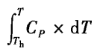=

气体热熔

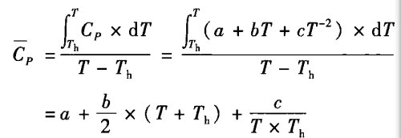

炼铁常用热容数据

|  |  |  |  |  |  |  |  |
| --- | --- | --- | --- | --- | --- | --- | --- |
| 气体 | O2 | N2 | H2O | CO | CO2 | CH4 | H2 |
| a | 29.957 | 27.965 | 29.999 | 28.409 | 44.141 | 23.617 | 27.28 |
| b | 4.184/1000 | 4.268/1000 | 10.711/1000 | 4.1/1000 | 9.037 | 47.8192 | 3.264/1000 |
| c | -1.674*100000 | 0 | 0.335*100000 | -0.46*100000 | -8.535 | -1.9228 | 0.502*100000 |

鼓风带入热

Q热风=

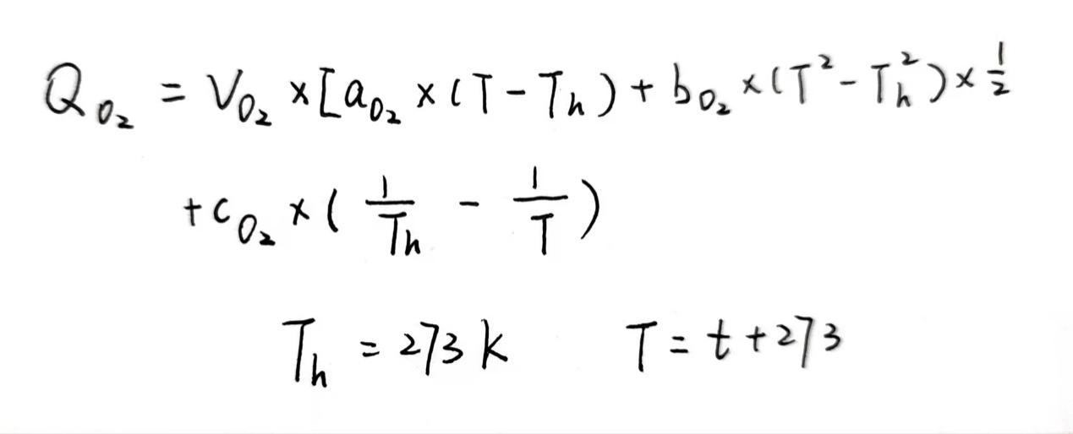

=Q（O2）+Q(N2)+Q风H20

=Vb*（O2）b/22.4*｛aO2*【(t+273)-273】+1/2*bO2*【(t+273)^2-273^2】+cO2*【1/273-1/(t+273)】｝+

Vb*（N2）b/22.4*｛aN2*【(t+273)-273】+1/2*bN2*【(t+273)^2-273^2】+cN2*【1/273-1/(t+273)】｝+

Vb*φ/22.4*｛aH2O*【（t+273）-273】+1/2*bH2O*【（t+273）^2-273^2】+cH2O*【（1/273-1/（t+273）】｝

=Vb*（O2）b/22.4*｛29.957*【（风温+273）-273】+1/2*4.184/1000*【（风温+273）二次方-273*273】-1.674*100000*【1/273-（1/（风温+273）】｝+

Vb*（N2）b/22.4*｛27.965*【（风温+273）-273】+1/2*4.268/1000*【（风温+273）二次方-273*273】｝

+Vb*φ/22.4*｛29.999*【（风温+273）-273】+1/2*10.711/1000*【（风温+273）二次方-273*273】+0.335*100000*【1/273-（1/（风温+273）】｝

3.喷入气体带入热量 (包括物理热与化学热，物理热的计算跟热风携带热量计算方法相同，化学热主要包括风口前CH4燃烧放出热量、喷吹气体中CO2风口前气化溶损消耗热量、喷吹气体中H2O风口裂解消耗的热量。。高炉喷吹包括两部分风口和炉身、但炉身温度较低不考虑CH4燃烧放热、H2O分解和CO2溶损)

Q喷

=V喷风口*CO%/22.4*｛28.409*【（风口喷吹煤气温度+273）-273】+1/2*4.1/1000*【（风口喷吹煤气温度+273）二次方-273*273】-0.46*100000*【1/273-（1/（风口喷吹煤气温度+273）】｝+

V喷风口*N2%/22.4*｛27.965*【（风口喷吹煤气温度+273）-273】+1/2*4.268/1000*【（风口喷吹煤气温度+273）二次方-273*273】｝

+V喷风口*H2O%/22.4*｛29.999*【（风口喷吹煤气温度+273）-273】+1/2*10.711/1000*【（风口喷吹煤气温度+273）二次方-273*273】+0.335*100000*【1/273-（1/（喷吹煤气温度+273）】｝+

V喷风口*CO2%/22.4*｛44.141*【（风口喷吹煤气温度+273）-273】+1/2*9.03/1000*【（风口喷吹煤气温度+273）二次方-273*273】-8.535*100000*【1/273-（1/（风口喷吹煤气温度+273）】｝+

V喷风口*CH4%/22.4*｛23.617*【（风口喷吹煤气温度+273）-273】+1/2*47.8192/1000*【（风口喷吹煤气温度+273）二次方-273*273】-1.9228*100000*【1/273-（1/（风口喷吹煤气温度+273）】｝

+V喷*H2%/22.4*｛27.28*【（风口喷吹煤气温度+273）-273】+1/2*3.264/1000*【（风口喷吹煤气温度+273）二次方-273*273】+0.502*100000*【1/273-（1/（风口喷吹煤气温度+273）】｝+

V喷炉身*CO%/22.4*｛28.409*【（炉身喷吹煤气温度+273）-273】+1/2*4.1/1000*【（炉身喷吹煤气温度+273）二次方-273*273】-0.46*100000*【1/273-（1/（炉身喷吹煤气温度+273）】｝+

V喷炉身*N2%/22.4*｛27.965*【（炉身喷吹煤气温度+273）-273】+1/2*4.268/1000*【（炉身喷吹煤气温度+273）二次方-273*273】｝+

V喷炉身*H2O%/22.4*｛29.999*【（炉身喷吹煤气温度+273）-273】+1/2*10.711/1000*【（炉身喷吹煤气温度+273）二次方-273*273】+0.335*100000*【1/273-（1/（炉身喷吹煤气温度+273）】｝+

V喷炉身*CO2%/22.4*｛44.141*【（炉身喷吹煤气温度+273）-273】+1/2*9.03/1000*【（炉身喷吹煤气温度+273）二次方-273*273】-8.535*100000*【1/273-（1/（喷吹煤气温度+273）】｝+

V喷炉身*CH4%/22.4*｛23.617*【（炉身喷吹煤气温度+273）-273】+1/2*47.8192/1000*【（炉身喷吹煤气温度+273）二次方-273*273】-1.9228*100000*【1/273-（1/（炉身喷吹煤气温度+273）】｝+

V喷炉身*H2%/22.4*｛27.28*【（炉身喷吹煤气温度+273）-273】+1/2*3.264/1000*【（炉身喷吹煤气温度+273）二次方-273*273】+0.502*100000*【1/273-（1/（炉身喷吹煤气温度+273）】｝+

V喷风口*CH4%*1573—V喷风口*CO2%/22.4*44*3765—V喷风口*H2O%*10788

以上均为后台计算

4． 炉料带入热=热烧结矿*比热容

热支出

1．硅酸盐分解

以2FeO.SiO2存在FeO=烧结矿量（kg）*烧结矿中FeO/100*0.2+K*(Ad)K*焦炭中Fe2O3/10000+M*（Ad）M*煤粉中Fe2O3/10000

Q硅酸盐分解=（烧结矿量（kg）*烧结矿中FeO/100*0.2+K*(Ad)K*焦炭中Fe2O3/10000+M*（Ad）M*煤粉中Fe2O3/10000-炉渣中FeO质量）*47522/2/72

2.铁氧化物还原耗热

1）Fe3O4还原热消耗

以Fe3O4存在FeO=烧结矿量*烧结矿中FeO*0.8/100+球团矿量*球团矿中FeO/100+块矿*块矿中FeO/100

以Fe3O4存在Fe2O3=以Fe3O4存在FeO *160/72

Fe3O4=以Fe3O4存在FeO+以Fe3O4存在Fe2O3

QFe3O4还原热消耗=【（烧结矿量*烧结矿中FeO*0.8/100+球团矿量*球团矿中FeO/100+块矿*块矿中FeO/100）+（烧结矿量*烧结矿中FeO*0.8/100+球团矿量*球团矿中FeO/100+块矿*块矿中FeO/100）*160/72】*20883/232

2）Fe2O3还原吸热

游离Fe2O3= 混合矿量*混合料中Fe2O3/100-以Fe3O4存在Fe2O3

QFe2O3还原吸热=（混合矿量*混合料中Fe2O3/100-以Fe3O4形式存在的Fe2O3）*1549/160

1. FeO被CO间接还原放热

QFeO间接还原放热=228054.4199*（1-rd-rH2）

1. FeO直接还原吸热

Q直接还原=w【Fe】*10/56*rd*152190

1. 氢还原吸热

Q氢还原吸热=w【Fe】*10/56*rH2*27718

ΣQ铁还原吸热=QFe3O4还原热消耗+QFe2O3还原吸热-QFeO间接还原放热+Q直接还原+Q氢还原吸热

3．非铁元素还原=[Si]*10*4.18*5360+[Mn]*10*4.18*1248+[P]

*10*4.18*6257+[Ti]*10*4.18*3460+[V]*10*4.18*2270

Q非铁还原=

[Si]*10*22404.8+[Mn]*10*5216.64+[P]*10*26154.26+[Ti]*1014462.8+[V]*10*9488.6

4.水分解吸热 =鼓风水分分解+燃料水分分解

Q水分解=（Vb*φ*18/22.4+（湿煤-煤比）/18）*4.18*2580

=（Vb*φ*18/22.4+（湿煤-煤比）/18）*10784.4

=（Vb*φ*18/22.4+（M/（1-H2O%）-M）/18）*10784.4

注：焦炭在高炉上部温度不足，水未分解

5.煤粉吸热=煤比*1255

6.游离水蒸发吸热=[焦比/(1-(H2O%)k)-焦比]*620*4.18

=[焦比/(1-(H2O%)k)-焦比]*2591.6

7.铁水带走=

（铁水和炉渣热熔计算较为复杂，一般取经验值，但冶炼的铁水种类不同，该值的选取也不同，见下图，另外那树人《炼铁计算》一书p263有铁水和炉渣热焓的计算方法。）

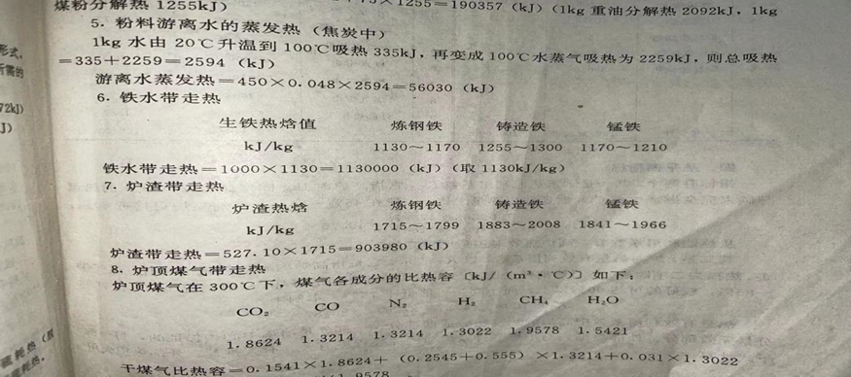

q铁水（铁水温度应在1412℃以上，T铁水（℃））

=qp=（1-[C]%*180/12-[Si]%）*qFe+([C]%*180/12)*qFe3C+[Si]%*qSi

=4.18*【13257.1+10.5*（T铁水+1400）】/56*（1-[C]%*180/12-[Si]%）+4.18*【47231.3+29*(T铁水+1227)】/180*([C]%*180/12)+4.18*【20796.8+6.1*(T铁水1412)】/28*[Si]%）

=4.18*【13257.1+10.5*（T铁水-1400）】/56*（1-[C]%*180/12-[Si]%）+4.18*【47231.3+29*(T铁水-1227)】/180*([C]%*180/12)+4.18*【20796.8+6.1*(T铁水-1412)】/28*[Si]%

T铁水<1412℃(修正qSi)

qSi=4.18*【5.7*t+0.7*10^-3*((T铁水+273)^2-273^2)/2+1.04*10^5*(1/(T铁水+273)-1/273) 】/28

qp=（1-[C]%*180/12-[Si]%）*4.18*【13257.1+10.5*（T铁水-1400）】/56+([C]%*180/12)* 4.18*【47231.3+29*(T铁水-1227)】/180+[Si]%* 4.18*【5.7*t+0.7*10^-3*((T铁水+273)^2-273^2)/2+1.04*10^5*(1/(T铁水+273)-1/273) 】/28

T铁水<1400℃（修正qSi和qFe）

qSi=4.18*

【5.7*T铁水+0.7*10^-3*((T铁水+273)^2-273^2)/2+1.04*10^5*(1/(T铁水+273)-1/273) 】/28

qFe=4.18*【8884.8+1.84*（（T铁水-910）+4.66*10^-3*((T铁水+273)^2-1183^2)/2】/56

qp=（1-[C]%*180/12-[Si]%）*4.18*【8884.8+1.84*（（T铁水-910）+4.66*10^-3*((T铁水+273)^2-1183^2)/2】/56+([C]%*180/12)* 4.18*【47231.3+29*(T铁水-1227)】/180+[Si]%* 4.18*【5.7*T铁水+0.7*10^-3*((T铁水+273)^2-273^2)/2+1.04*10^5*(1/(T铁水+273)-1/273) 】/28

Q铁水带走=1000*q铁水

9.炉渣带走热量=炉渣质量U*1300

10.煤气带走

=Vg*CO2%/22.4*｛44.141*【（炉顶煤气温度+273）-273】+1/2*9.03/1000*【（炉顶煤气温度+273）二次方-273*273】-8.535*100000*【1/273-（1/（炉顶煤气温度+273）】｝+Vg*N2%/22.4*｛27.965*【（炉顶煤气温度+273）-273】+1/2*4.268/1000*【（炉顶煤气温度+273）二次方-273*273】｝+Vg*H2O%/22.4*｛29.999*【（炉顶煤气温度+273）-273】+1/2*10.711/1000*【（炉顶煤气温度+273）二次方-273*273】+0.335*100000*【1/273（1/（炉顶煤气温度+273）】｝+Vg*CO%/22.4*｛28.409*【（炉顶煤气温度+273）-273】+1/2*4.1/1000*【（炉顶煤气温度+273）二次方-273*273】-0.46*100000*【1/273（1/（炉顶煤气温度+273）】｝+Vg*CH4%/22.4*｛23.617*【（炉顶煤气温度+273）-273】+1/2*47.8192/1000*【（炉顶煤气温度+273）二次方-273*273】-1.9228*100000*【1/273-（1/（炉顶煤气温度+273）】｝+Vg*H2%/22.4*｛27.28*【（炉顶煤气温度+273）-273】+1/2*3.264/1000*【（炉顶煤气温度+273）二次方-273*273】+0.502*100000*【1/273-（1/（炉顶煤气温度+273）】｝

以上均为后台计算

编写高炉全炉热平衡表

|  |  |  |  |  |  |  |
| --- | --- | --- | --- | --- | --- | --- |
| 日期 | 热量收入项 | | | 热量支出项 | | |
| 项目 | 热量，kJ/tHM | % | 项目 | 热量，kJ/tHM | % |
| 1 | 碳素氧化放热 |  |  | 铁还原及脱硫 |  |  |
| 鼓风带入热 |  |  | 1.硅酸盐分解 |  |  |
| 喷吹煤气带入 |  |  | 2.Fe3O4还原 |  |  |
| 矿石带入 |  |  | 3.Fe2O3还原 |  |  |
|  |  |  | 4.FeO间接还原放热 |  |  |
|  |  |  | 5.FeO直接还原 |  |  |
|  |  |  | 6.氢还原 |  |  |
|  |  |  | 铁还原Σ | 1+2+3-4+5+6 |  |
|  |  |  | 非铁还原 |  |  |
|  |  |  | 热风水分解 |  |  |
|  |  |  | 焦炭水蒸发 |  |  |
|  |  |  | 铁水带走热 |  |  |
|  |  |  | 炉渣带走热 |  |  |
|  |  |  | 炉顶煤气带走热 |  |  |
|  |  |  | 热损失 | Q收-Q支出 |  |
| 合计 |  |  | 合计 |  |  |

1. 高温区热平衡

一般高炉以1000℃为界限，将高炉分为高温区和低温区

热收入

1.风口前C燃烧QC：9800*Cb

2.热风带入（与全炉热平衡计算相同）

Q热风=

=Q（O2）+Q(N2)+Q风H20

=Vb*（O2）b/22.4*｛aO2*【(t+273)-273】+1/2*bO2*【(t+273)^2-273^2】+cO2*【1/273-1/(t+273)】｝+

Vb*（N2）b/22.4*｛aN2*【(t+273)-273】+1/2*bN2*【(t+273)^2-273^2】+cN2*【1/273-1/(t+273)】｝+

Vb*φ/22.4*｛aH2O*【（t+273）-273】+1/2*bH2O*【（t+273）^2-273^2】+cH2O*【（1/273-1/（t+273）】｝

=Vb*（O2）b/22.4*｛29.957*【（风温+273）-273】+1/2*4.184/1000*【（风温+273）二次方-273*273】-1.674*100000*【1/273-（1/（风温+273）】｝+

Vb*（N2）b/22.4*｛27.965*【（风温+273）-273】+1/2*4.268/1000*【（风温+273）二次方-273*273】｝

+Vb*φ/22.4*｛29.999*【（风温+273）-273】+1/2*10.711/1000*【（风温+273）二次方-273*273】+0.335*100000*【1/273-（1/（风温+273）】｝

3.焦炭进入高温区携带的显热 (1) 焦炭燃烧率Kφ=（Cb-M*(C)M）/K*(C)K

Q焦=（风口前燃烧碳Cb-煤比*[C]M/100）*1506

4.喷吹煤气带入物理热 （(高温区值考虑风口喷入气体热量，包括物理热与化学热)

Q喷风口

=V喷风口*CO%/22.4*｛28.409*【（风口喷吹煤气温度+273）-273】+1/2*4.1/1000*【（风口喷吹煤气温度+273）二次方-273*273】-0.46*100000*【1/273-（1/（风口喷吹煤气温度+273）】｝+

V喷风口*N2%/22.4*｛27.965*【（喷吹煤气温度+273）-273】+1/2*4.268/1000*【（风口喷吹煤气温度+273）二次方-273*273】｝+V喷风口*H2O%/22.4*｛29.999*【（风口喷吹煤气温度+273）-273】+1/2*10.711/1000*【（风口喷吹煤气温度+273）二次方-273*273】+0.335*100000*【1/273-（1/（喷吹煤气温度+273）】｝+V喷风口*CO2%/22.4*｛44.141*【（喷吹煤气温度+273）-273】+1/2*9.03/1000*【（喷吹煤气温度+273）二次方-273*273】-8.535*100000*【1/273-（1/（喷吹煤气温度+273）】｝+V喷风口*CH4%/22.4*｛23.617*【（风口喷吹煤气温度+273）-273】+1/2*47.8192/1000*【（风口喷吹煤气温度+273）二次方-273*273】-1.9228*100000*【1/273-（1/（风口喷吹煤气温度+273）】｝+V喷风口*H2%/22.4*｛27.28*【（风口喷吹煤气温度+273）-273】+1/2*3.264/1000*【（风口喷吹煤气温度+273）二次方-273*273】+0.502*100000*【1/273-（1/（风口喷吹煤气温度+273）】｝+ V喷风口*CH4%*1573—V喷风口*CO2%/22.4*44*3765—V喷风口*H2O%*10788

以上均为后台计算

热支出

1直接还原:

=

[Fe]*rd*10/56*152190+22049*[Si]*10+5087*[Mn]*10+15492*[P]*10 +[Ti]*10*144623+[V]*10*9489-2887

*（(12*10*（[Si]*2/28+[Mn]/55+[P]*5/62+[V]*5/2/51+[Ti]*2/48）+

12/56*w[Fe]*10*rd)

2.炉渣带走=每吨生铁渣量U(kg)*（qs—qs0）=渣量*（qs-963）

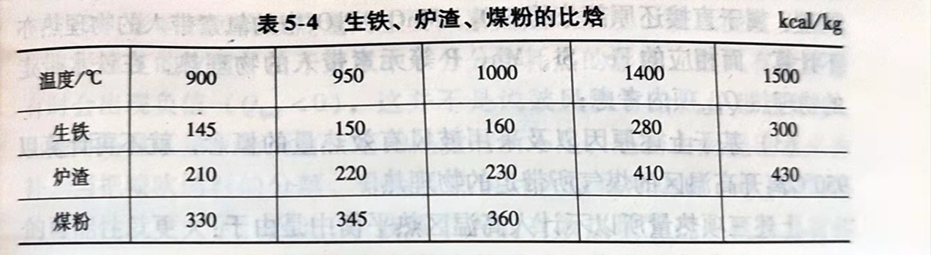

U:每吨生铁渣量U（kg）

qs：炉渣出炉温度比晗 （查上面图片确定炉渣比焓）

qs0：高温区界限温度炉渣比晗=963

3.铁水带走=1000*（qp—qp0）=1000*（qp-606）

q铁水（铁水温度应在1412℃以上，T铁水（℃））

qp=（1-[C]%*180/12-[Si]%）*qFe+([C]%*180/12)*qFe3C+[Si]%*qSi

=4.18*【13257.1+10.5*（T铁水+1400）】/56*（1-[C]%*180/12-[Si]%）+4.18*【47231.3+29*(T铁水+1227)】/180*([C]%*180/12)+4.18*【20796.8+6.1*(T铁水1412)】/28*[Si]%）

=4.18*【13257.1+10.5*（T铁水-1400）】/56*（1-[C]%*180/12-[Si]%）+4.18*【47231.3+29*(T铁水-1227)】/180*([C]%*180/12)+4.18*【20796.8+6.1*(T铁水-1412)】/28*[Si]%

Tp<1412℃(修正qSi)

qSi=4.18*【5.7*t+0.7*10^-3*((T铁水+273)^2-273^2)/2+1.04*10^5*(1/(T铁水+273)-1/273) 】/28

qp=（1-[C]%*180/12-[Si]%）*4.18*【13257.1+10.5*（T铁水-1400）】/56+([C]%*180/12)* 4.18*【47231.3+29*(T铁水-1227)】/180+[Si]%* 4.18*【5.7*t+0.7*10^-3*((T铁水+273)^2-273^2)/2+1.04*10^5*(1/(T铁水+273)-1/273) 】/28

Tp<1400℃（修正qSi和qFe）

qSi=4.18*

【5.7*T铁水+0.7*10^-3*((T铁水+273)^2-273^2)/2+1.04*10^5*(1/(T铁水+273)-1/273) 】/28

qFe=4.18*【8884.8+1.84*（（T铁水-910）+4.66*10^-3*((T铁水+273)^2-1183^2)/2】/56

qp=（1-[C]%*180/12-[Si]%）*4.18*【8884.8+1.84*（（T铁水-910）+4.66*10^-3*((T铁水+273)^2-1183^2)/2】/56+([C]%*180/12)* 4.18*【47231.3+29*(T铁水-1227)】/180+[Si]%* 4.18*【5.7*T铁水+0.7*10^-3*((T铁水+273)^2-273^2)/2+1.04*10^5*(1/(T铁水+273)-1/273) 】/28

qp：铁水出炉比晗

qp0：高温区界限温度生铁比晗

4.高温区煤气带走热量 如果以1000℃为界限

Q煤气带走

=CO/22.4*（｛28.409*【（1000】+1/2*4.1/1000*【（1273）*1273-273*273】-0.46*100000*【1/273-（1/（1273）】｝）+N2/22.4*｛27.965*【1000】+1/2*4.268/1000*【1273*1273-273*273】｝+H2/22.4*｛27.28*【1000】+1/2*3.264/1000*【1273*1273-273*273】+0.502*100000*【1/273-（1/（1273）】｝

=（C燃*22.4/12+非铁元素直接还原生成的CO+铁直接还原生成的vCO）/22.4*｛28.409*【（1000】+1/2*4.1/1000*【（1273）*1273-273*273】-0.46*100000*【1/273-（1/（1273）】｝+（Vb*（N2）b+M（N2））/22.4*｛27.965*【1000】+1/2*4.268/1000*【1273*1273-273*273】｝+（v喷风口*（H2喷%+CH4喷%*2+H2O%）+（M*(H)M）/2*22.4+(湿煤-M)/18)*22.4+Vb*φ）/22.4*｛27.28*【1000】+1/2*3.264/1000*【1273*1273-273*273】+0.502*100000*【1/273-（1/（1273）】｝

=

（C燃*22.4/12+12*10*

（[Si]*2/28+[Mn]/55+[P]*5/62+[V]*5/2/51+[Ti]*2/48）/12*22.4+w[Fe]*10/56*rd*22.4）/22.4*｛28.409*【（1000】+1/2*4.1/1000*【（1273）*1273-273*273】-0.46*100000*【1/273-（1/（1273）】｝+（Vb*（N2）b+M（N2））/22.4*｛27.965*【1000】+1/2*4.268/1000*【1273*1273-273*273】｝+（v喷风口*（H2喷%+CH4喷%*2+H2O%）+（M*(H)M）/2*22.4+(湿煤-M)/18)*22.4+Vb*φ）/22.4*｛27.28*【1000】+1/2*3.264/1000*【1273*1273-273*273】+0.502*100000*【1/273-（1/（1273）】｝

5.煤粉分解=M*1255

因此得到高温区热平衡表

|  |  |  |  |  |  |  |
| --- | --- | --- | --- | --- | --- | --- |
| 日期 | 热量收入项 | | | 热量支出项 | | |
| 项目 | 热量，kJ/tHM | % | 项目 | 热量，kJ/tHM | % |
| 1 | 碳素氧化放热 |  |  | 直接还原 |  |  |
| 鼓风带入热 |  |  | 炉渣带走 |  |  |
| 喷吹煤气带入 |  |  | 铁水带走 |  |  |
| 焦炭显热 |  |  | 煤气带走 |  |  |
|  |  |  | 煤粉分解 |  |  |
|  |  |  | 热损失 | Q收-Q支出 |  |
| 合计 |  |  | 合计 |  |  |

（这里就得到前面list操作线中yV 计算时的Q=风口前C燃烧放热+热风带入热量+焦炭进入高温区携带显热+风口喷吹煤气带入的热量（包括物理热和化学热）-直接还原耗热-炉渣带走热量-铁水带走热量-1000℃煤气带走的热量-风口前水分解热量支出-rd*w[Fe]*10/56*152190）

1. 理论燃烧温度计算

（理论燃烧温度计算用到煤气热熔，该热熔也会随温度变化而变化，因此理论燃烧温度计算应该是先假设一个温度取气体热熔，进行计算，如果计算出的理论燃烧温度跟假设的相差较大，则需修改假设的温度再取热熔进行计算，直到计算出的理论燃烧温度和该该温度的热熔相差不大）

t理=（风口前碳素燃烧放热（kJ/t）+热风携带热量+焦炭显热+风口喷吹煤气带入热量—热风中水分解吸热—煤粉分解吸热）/（炉缸煤气量*Cp煤）

=（Cb*9800+Q热风+K*（C）k/100*4.18*550-Vb*φ*10788-M*1255）/（炉缸煤气量*｛【28.409+1/2*4.1/1000*（T理论假设+273）-0.46*100000/273/T理论假设】*CO%+【27.965+1/2*4.268/1000*（T理论假设+273）】*N2%+【27.28+1/2*3.264/1000*（T理论假设+273）+0.502*100000/273/T理论假设】*H2%）

cp煤—炉料温度下煤气的平均比热容。

低温区热平衡

热收入

1. 低温区煤气带入=高温区热支出的第4

Q煤气带入=CO/22.4*（｛28.409*【（1000】+1/2*4.1/1000*【（1273）*1273-273*273】-0.46*100000*【1/273-（1/（1273）】｝）+N2/22.4*｛27.965*【1000】+1/2*4.268/1000*【1273*1273-273*273】｝+H2/22.4*｛27.28*【1000】+1/2*3.264/1000*【1273*1273-273*273】+0.502*100000*【1/273-（1/（1273）】｝

=（C燃*22.4/12+22.4*10（[Si]*2/28+[Mn]/55+[P]*5/62）+22.4*Fe.r*rd/56）/22.4*｛28.409*【（1000】+1/2*4.1/1000*【（1273）*1273-273*273】-0.46*100000*【1/273-（1/（1273）】｝+（Vb*（N2）b+M（N2））/22.4*｛27.965*【1000】+1/2*4.268/1000*【1273*1273-273*273】｝+（v喷风口*（H2喷%+CH4喷%*2+H2O%）+（K*(H)K+M*(H)M）/2*22.4+(湿煤-M)/18)*22.4+Vb*φ）/22.4*｛27.28*【1000】+1/2*3.264/1000*【1273*1273-273*273】+0.502*100000*【1/273-（1/（1273）】｝后台

1. 炉身喷入煤气带入=

V喷炉身*CO%/22.4*｛28.409*【（炉身喷吹煤气温度+273）-273】+1/2*4.1/1000*【（炉身喷吹煤气温度+273）二次方-273*273】-0.46*100000*【1/273-（1/（炉身喷吹煤气温度+273）】｝+V喷炉身*N2%/22.4*｛27.965*【（炉身喷吹煤气温度+273）-273】+1/2*4.268/1000*【（炉身喷吹煤气温度+273）二次方-273*273】｝+V喷炉身*H2O%/22.4*｛29.999*【（炉身喷吹煤气温度+273）-273】+1/2*10.711/1000*【（炉身喷吹煤气温度+273）二次方-273*273】+0.335*100000*【1/273-（1/（炉身喷吹煤气温度+273）】｝+V喷炉身*CO2%/22.4*｛44.141*【（炉身喷吹煤气温度+273）-273】+1/2*9.03/1000*【（炉身喷吹煤气温度+273）二次方-273*273】-8.535*100000*【1/273-（1/（喷吹煤气温度+273）】｝+V喷炉身*CH4%/22.4*｛23.617*【（炉身喷吹煤气温度+273）-273】+1/2*47.8192/1000*【（炉身喷吹煤气温度+273）二次方-273*273】-1.9228*100000*【1/273-（1/（炉身喷吹煤气温度+273）】｝+V喷炉身*H2%/22.4*｛27.28*【（炉身喷吹煤气温度+273）-273】+1/2*3.264/1000*【（炉身喷吹煤气温度+273）二次方-273*273】+0.502*100000*【1/273-（1/（炉身喷吹煤气温度+273）】｝后台

3矿石热装携带物理热=热烧结矿*比热容

热支出

1. 硅酸盐分解=全炉热平衡中焦硅酸盐分解吸热
2. 焦炭水分蒸发=全炉热平衡中焦炭水蒸发吸热
3. 氢还原=全炉热平衡中氢还原吸热
4. Fe2O3还原=全炉热平衡中Fe2O3还原吸热
5. Fe3O4还原=全炉热平衡中Fe3O4还原吸热
6. FeO间接还原=全炉热平衡中FeO间接还原放热
7. 炉顶煤气带走=全炉热平衡中热支出的9

|  |  |  |  |  |  |  |
| --- | --- | --- | --- | --- | --- | --- |
| 日期 | 热量收入项 | | | 热量支出项 | | |
| 项目 | 热量，kJ/tHM | % | 项目 | 热量，kJ/tHM | % |
| 1 | 高温区煤气带入 |  |  | 1.硅酸盐分解 |  |  |
| 炉身喷入煤气带入 |  |  | 2.Fe3O4还原 |  |  |
| 矿石热装物理热 |  |  | 3.Fe2O3还原 |  |  |
|  |  |  | 4.FeO间接还原放热 |  |  |
|  |  |  | 氢还原 |  |  |
|  |  |  | 焦炭水蒸发 |  |  |
|  |  |  | 炉顶煤气带走 |  |  |
|  |  |  | 热损失 | Q收-Q支出 |  |
| 合计 |  |  | 合计 |  |  |

吨铁CO2排放量

=（[Fe]*10*ω（Fe2O3）*22.4）/(TFe*160)+ ([Fe]*10*(1-rd-rH2)*22.4)/56+K*mk(CO2)*22.4/44

